Indra Widiatmojo
Indra.widiatmojo@gmail.com
[Program encript & decript]
[visual basic 6.0]
Kali ini saya akan berbagi pengalaman sedikit tentang fungsi dan pengertian dari encrypt (enkripsi) dan decript (dekripsi) sekaligus bagaimana cara membuat programnya. Enkripsi yaitu proses pengamanan suatu informasi dengan membuat informasi tersebut tidak dapat dibaca tanpa pengetahuan khusus. Dikarenakan fungsi dari enkripsi itu sendiri digunakan untuk mengamankan komunikasi dan data di suatu negara. Saat ini enkripsi telah digunakan oleh system sangan luas khususnya pada bidang IT seperti internet E-Commerce, mesin ATM, Password di sebuah user account, smart phone, dll. Dekripsi yaitu kebalikan dari enkripsi dimana proses konversi data yang sudah di enkripsi (ciphertext) kembali menjadi data aslinya (original plaintext) sehingga dapat dibaca dan dimengerti kembali.
Bagaimana cara mengimplementasikan Ekripsi dan Dekripsi di suatu system atau program? Kali ini kita coba dengan menggunakan Visual Basic 6.0. saya anggap kalian sudah memahami tools-tools yang ada di Visual Basic. Pertama kali kita desain terlebih dulu programnya, contoh desainnya adalah sebagai berikut.
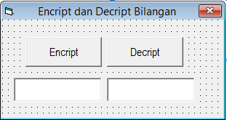
Komponen dan properti program :
CommandButton1
Caption : Encript
Name : Command1

Commandbutton2
Caption : Decript
Name : Command2

TextBox1
Text :
Name : Text1

TextBox2
Text :
Name : Text2

Setelah selesai desain programnya dibuat, selanjutnya kita membutuhkan suatu module yang nantinya akan di panggil di CommandButton1 dan CommandButton2. Module itu akan diisi dengan perintah atau program Encript dan Decript. Cara untuk menambahkan module adalah klik kanan pada nama projeknya => add => module. Selanjutnya dalam module tersebut ketikan kode program berikut ini

Option Explicit
Public Function Encrypt(sText As String) As String
Dim i As Integer
Dim msg As String

For i = 1 To Len(sText)
msg = msg & Chr(Asc(Mid(sText, i, 1)) + 9)
Next

Encrypt = msg
End Function
Public Function Decrypt(sText As String) As String
Dim i As Integer
Dim msg As String

For i = 1 To Len(sText)
msg = msg & Chr(Asc(Mid(sText, i, 1)) - 9)
Next

Decrypt = msg
End Function

Module program sudah selesai kita buat, selanjutnya kita panggil module program tersebut ke CommandButton1 dan CommandButton2 dengan cara klik 2x pada masing-masing CommandButon tersebut. Setelah itu ketikan code program berikut ini.
Private Sub Command1_Click()
Text1.Text = Encrypt(Text1.Text)
End Sub
Private Sub Command2_Click()
Text2.Text = Decrypt(Text1.Text)
End Sub

Setelah kode-kode program ditulis secara benar dan dipastikan tidak ada yang error selanjutnya kita jalankan program tersebut dan hasilnya seperti berikut ini
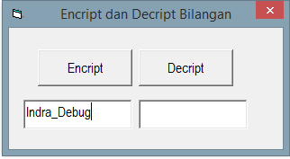
Untuk testing program inputkan kalimat atau sebuah bilangan bisa juga kombinasi kalimat dan angka pada textbox1, setelah itu klik pada button Encript dan hasilnya seperti pada gambar dibawah ini
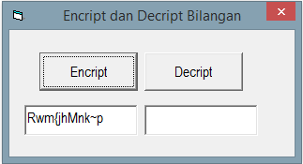
Data yang tadi kita inputkan adalah “Indra_Debug” (data asli), setelah diproses Encript menjadi “Rwm{jhMnk~p”. Untuk mengembalikan data yang di Encript ke data asli yang sebelumnya kita inputkan cukup klik Button Decript dan hasilnya sebegai berikut
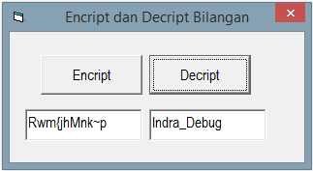
Itulah fungsi dan pengertian tentang Enkripsi dan Dekripsi sekaligus cara mengimplementasikan di sebuah system atau program komputer. Semoga bermanfaat dan manambah wawasan pengetahuan khususnya bagi yang baru belajar pemrograman VB6.

